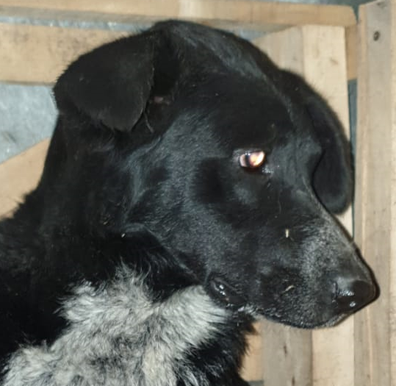
КАРТОЧКА
УЧЕТА БЕЗНАДЗОРНОГО ЖИВОТНОГО

« 10 » июля 2019 г. № 4772

Местонахождение: г.Барабинск ЖД Больница
- В соответствии с заявлением от « 27 » июня 2019 г. № 6
Организация И.П Маркелов
в лице бригадира Маркелов Денис Сергеевич
бригада № 1 на машине: марка ВИС 234610-40 гос. Номер Е625СУ 154
произвела отлов и транспортировку животного:
категория: собака, щенок , кошка, котенок, иное (нужное подчеркнуть)
Дата поступления в организацию по отлову безнадзорных животных 10.07.2019
Вид: собака
Пол: кобель
Порода: б/п
Окрас: черный
Шерсть: ровная, тусклая
Уши: без повреждений
Хвост: без повреждений
Вес: 13,4 кг
Возраст (примерный): 3,5 года
Особые приметы: нет
Идентификационная метка, чип (способ и место нанесения) Бирка, ухо биркование.
Регистрационный номер: № 4772
Место отлова (адрес): г.Барабинск ЖД Больница
- Осуществлена передача безнадзорного животного владельцу, в организацию.
Данные:
для юридических лиц:
Организация:
Адрес:
Телефон:
Ф.И.О. руководителя:
Ф.И.О. и телефон ответственного за содержание (если он есть):
для физических лиц:
Ф.И.О.
Адрес:
Телефон:
паспортные данные:
Дата выписки животного
Ф.И.О. руководителя Подпись______________
- Оформление в муниципальную собственность
Дата/номер документа ____________________________

